ООО «Турцентр-ЭКСПО» г. Белгород, ул. Щорса, 64 а, III этаж
Остановка ТРЦ «Сити Молл Белгородский»
www.turcentr31.ru т./ф: (4722) 28-90-40; тел: (4722) 28-90-45; +7-951-769-21-41
АНАПА, «ЭДЕЛЬВЕЙС» (с бассейном) Лето 2024

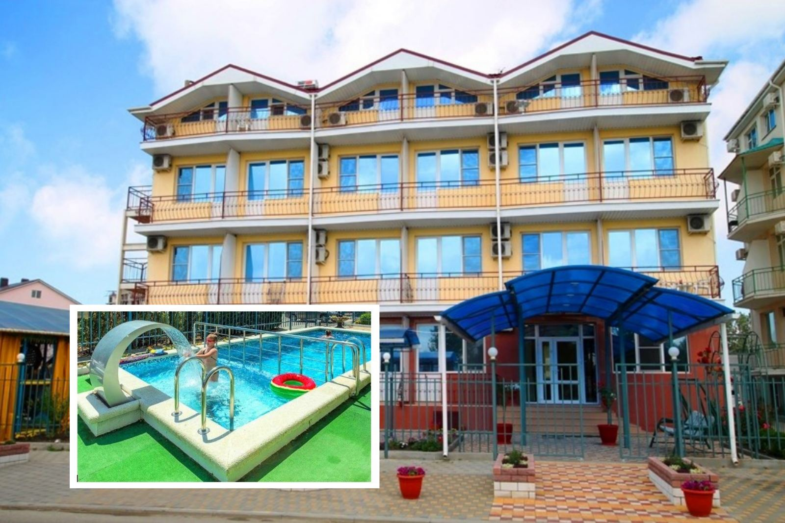Отель «Эдельвейс» находится в черте г. Анапа, на стыке с курортным поселком Джемете – одном из наиболее популярных курортов Краснодарского края. Город Анапа – это один из знаменитых курортов, расположенный на Черноморском побережье. Джемете – ближайший к Анапе курортный поселок, граничащий с городом и расположенный в 5-ти км к северу от его центра. Пять минут на маршрутке, и Вы в центре города, где к Вашим услугам вся необходимая инфраструктура, торговые центры и т. д. Туристы едут сюда за прекрасным отдыхом на фоне красивейших пейзажей. Путешественников ждет теплое море, яркое солнце и целебный климат. Поскольку мелкое море привлекает огромное количество семей с детьми разных возрастов, то и для них найдутся развлечения. Среди них, пожалуй, самым популярным является посещение местного океанариума с ярчайшими представителями подводного мира, которых содержат в самых современных аквариумах. К услугам гостей отеля «Эдельвейс» – бассейн с подогревом с чистой водой, шезлонгами для отдыха, бар с напитками, для отдыхающих отеля, Wi-Fi, ежедневная уборка в номере, туалетно-косметические принадлежности, чайник и минимальный набор посуды, балкон с летней мебелью. На территории отеля есть сад, детский лабиринт, батут, мангальная зона и принадлежности для барбекю. Доп. услуги: стирка и глажка, заказ и доставка: пицца, суши-роллы. В шаговой доступности Анапский «Дельфинарий Немо», знаменитый Аквакомплекс «Бора-Бора».

Размещение: «Стандарт» 1-но, 2-х, 3-х местные номера с удобствами (WC, душ, ТВ, холодильник, сплит-система, чайник, односпальные и полутороспальные и двуспальные кровати, прикроватные тумбочки, шкаф, сушилка для белья, балкон).

«Комфорт» 2-х местные номера с удобствами (WC, душ, ТВ, холодильник, сплит-система, чайник, двуспальные кровати (king-size), прикроватные тумбочки, шкаф, сушилка для белья, балкон).
«Семейный» 4-х местный номер с удобствами (WC, душ, ТВ, холодильник, сплит-система, чайник, односпальная, двуспальная кровать и евро-раскладушка, прикроватные тумбочки, шкаф, балкон).
Пляж: 5-7 мин – песчаный.
Питание: завтраки включены в стоимость, в гостинице имеется столовая, оборудованная кухня для самостоятельного приготовления пищи.
Дети: на одном месте с родителями до 3 лет– 6700 руб., до 4-5 лет – 8800 руб., до 12 лет скидка на проезд – 200 руб.

Стоимость тура на 1 человека (7 ночей ) с завтраками
Размещение  Заезды | СТАНДАРТ |  |  | КОМФОРТ  2-х мест.  с удоб. | Доп. место в 2-х мест. номерах  евро-раскладушка | СЕМЕЙНЫЙ  4-х мест.  с удоб.
 | 1-но мест.  с удоб. | 2-х мест.  с удоб. | 3-х мест.  с удоб.
31.05.-09.06. | 21600 | 16100 | 15600 | 17950 | 17400 | 15200
07.06.-16.06. | 24500 | 18500 | 17200 | 19600 | 17600 | 16600
14.06.-23.06. | 26600 | 20400 | 18100 | 22400 | 17800 | 17600
21.06.-30.06. | 29300 | 23900 | 20900 | 25900 | 18000 | 19500
28.06.-07.07. | 31900 | 27200 | 23400 | 28400 | 18200 | 20900
05.07.-14.07. | 32900 | 28300 | 23900 | 29400 | 18400 | 21900
12.07.-21.07. | 36700 | 31600 | 26900 | 33100 | 18400 | 24100
19.07.-28.07. | 36700 | 31600 | 26900 | 33100 | 18400 | 24100
26.07.-04.08. | 36700 | 31600 | 26900 | 33100 | 18400 | 24100
02.08.-11.08. | 36700 | 31600 | 26900 | 33100 | 18400 | 24100
09.08.-18.08. | 36700 | 31600 | 26900 | 33100 | 18400 | 24100
16.08.-25.08. | 36700 | 31600 | 26900 | 33100 | 18400 | 24100
23.08.-01.09. | 33300 | 28700 | 24300 | 29800 | 18200 | 21900
30.08.-08.09. | 33100 | 28500 | 24100 | 29600 | 18100 | 21700
06.09.-15.09. | 32900 | 28300 | 23900 | 29400 | 18100 | 21500
13.09.-22.09. | 27800 | 25000 | 22500 | 26800 | 17900 | 20400
20.09.-29.09. | 25900 | 23800 | 20700 | 25600 | 17700 | 19300
В стоимость входит: проезд на автобусе, проживание в номерах выбранной категории, завтраки, сопровождение, страховка от несчастного случая. Курортный сбор за доп. плату.
Выезд из Белгорода еженедельно по пятницам.
Хочешь классно отдохнуть – отправляйся с нами в путь!!!!

